Diseño de sistemas de tiempo real

Año 2005

Implementación de un mecanismo de emulación para adquisidora de datos ADQ12

Nahuel Lofeudo (Legajo 2433/4)
Introducción

En el presente documento se describe el desarrollo realizado para la emulación de la placa de interfaz analógico / digital ADQ12 a un software de emulación de hardware.

Acerca de la placa ADQ12

La placa ADQ12 de la empresa MicroAxial es una interfaz de captura de datos que incluye un puerto de entradas y salidas digitales y un conversor analógico/digital de 16 entradas, configurables para operar en forma balanceada o desbalanceada. Provee también un pacer/timer i8253, que incluye tres contadores programables, uno de los cuales es accesible externamente por parte del usuario. Los dos timers restantes pueden programarse para generar intervalos de tiempo, o trenes de pulsos.

¿Por qué emular?

El desarrollo por parte de un grupo de trabajo de software que utilice hardware específico es sustancialmente caro. En un ambiente ideal, cada programador debería tener su propio dispositivo de hardware para uso personal, que le servirá para desarrollar y comprobar el funcionamiento del software.

Esta premisa, de por sí muy difícil de lograr en las empresas, se vuelve casi imposible de lograr cuando se realiza en instituciones estatales, especialmente educativas, en cursos numerosos.

La emulación de hardware soluciona el problema del alto costo del hardware, proveyendo un entorno que se comporta en todos los aspectos como un sistema de desarrollo real, permitiendo al programador probar su software en él hasta asegurarse de que no quedan defectos visibles.

Sólo en la fase final de depuración es necesario utilizar el hardware real, para terminar de adaptar el software a los aspectos específicos del dispositivo que se utilizará.

Emulando una PC: Bochs

Bochs es un emulador de la plataforma IA32 creado por Kevin Lawton y mantenido actualmente por un equipo de desarrolladores bajo la metodología de Software Libre. Está desarrollado íntegramente en C++, lo que permite que sea portado muy fácilmente a una gran cantidad de plataformas.

Bochs es, esencialmente, una colección de módulos que simulan los distintos componentes de hardware de una computadora de arquitectura PC totalmente por software. Esto le permite independizarse de la CPU sobre la que el programa corre. Bochs permite, por ejemplo, correr DOS o Windows en plataformas no-pc, como PowerPC o Sun Sparc.

El sistema simula todo el hardware necesario para correr cualquier software estándar de PC. Los componentes de software, que corresponden a los BIOS de sistema y de video, fueron desarrollados enteramente por el equipo de Bochs y son 100% compatibles con los BIOS estándares de PC.

La arquitectura general del programa se compone de un pequeño conjunto de clases que conforman el núcleo del emulador. Allí se encuentran los módulos que simulan la CPU (unidad de control, dispatcher de instrucciones, unidades de ejecución, ALU de punto fijo y flotante), puente norte, puente sur, buses, y un framework que permite desarrollar plug-ins que implementen hardware específico. Ejemplos de plugins incluídos con Bochs son los de puertos serie y paralelo, los discos IDE, o el plug-in que simula el hardware de sonido.

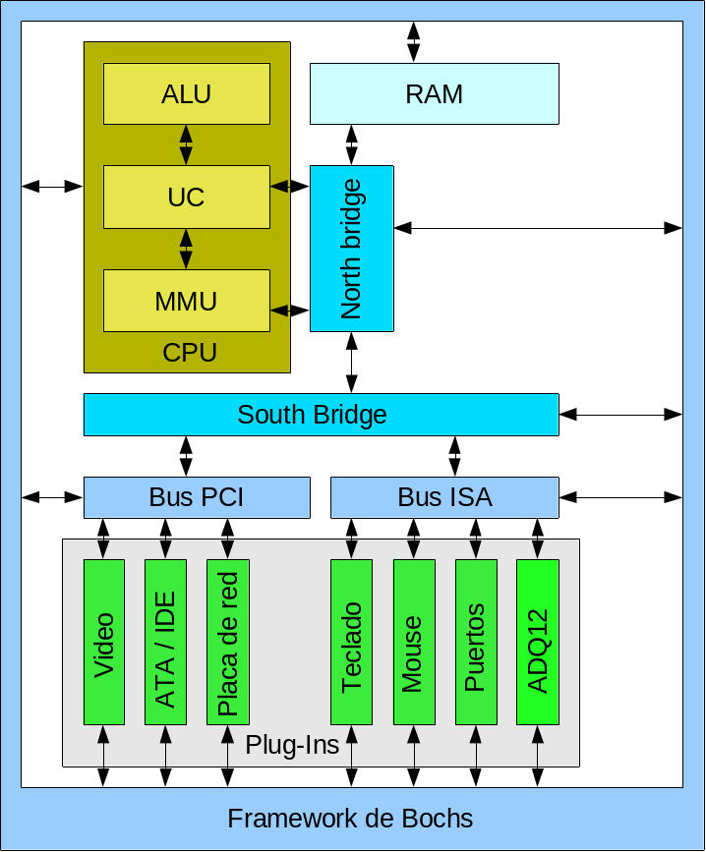

La API de Bochs

El corazón del framework está compuesto por la API que permite registrar callbacks al código del plug-in que se invocan cada vez que un programa emulado accede a una posición de memoria o a un puerto de I/O. De esta forma, por ejemplo, el plug-in que emula un puerto de impresora registra un callback sobre la dirección de I/O 378h. Es posible crear callbacks de escritura, que se invocan ante una operación out, o de lectura, que responden a la instrucción in.

En el momento en que la emulación de CPU de bochs ejecuta una instrucción de escritura a un puerto, invoca a la función asociada con esa dirección pasándole como parámetro el dato escrito.

Los callbacks se registran con las llamadas:

int pluginRegisterIOReadHandler(void *thisPtr, ioReadHandler_t callback, unsigned base, const char *name, Bit8u mask) = 0;

int pluginRegisterIOWriteHandler(void *thisPtr, ioWriteHandler_t callback, unsigned base, const char *name, Bit8u mask) = 0;

El prototipo de la función de callback es:

typedef void (*ioWriteHandler_t)(void *this_pointer, Bit32u address, Bit32u data, unsigned flags);

De la misma forma, cuando detecta una lectura invoca a una función que espera le devuelva el byte leído por la CPU. El prototipo de este callback es:

typedef Bit32u (*ioReadHandler_t)(void *, Bit32u address, unsigned flags);

En ambos casos, el primer parámetro (void *) es el puntero al objeto que representa el plug-in, y el segundo es la dirección de memoria que se accedió. En el caso del callback de escritura, se pasa como tercer parámetro (data) el dato que la CPU escribiría en el puerto.

Bochs posee además un conjunto de funciones para definir timers y eventos periódicos, los cuales también se realizan como callbacks a las funciones del plug-in:

int pluginRegisterTimer(void *this_ptr, void (*funct)(void *), Bit32u useconds, bx_bool continuous, bx_bool active, const char* name)

Y las rutinas que son activadas por los timers responden al prototipo:

void timer_handler_t (bx_adq12_c * _this)

Descripción del desarrollo

El plug-in de emulación de hardware

Se desarrolló sobre el framework de plug-ins de Bochs un modelo simulado de la adquisidora anteriormente descripta, que se comporta desde el punto de vista del software de una forma idéntica al hardware real.

El código se dividió en 4 secciones, destinadas a simular el comportamiento de distintas áreas del hardware:

- Lógica general de la placa
- Entrada / salida digital
- Entradas analógicas y conversor A/D
- Timers y pacers

La GUI

La emulación de hardware de la adquisidora no serviría para mucho si no pudiera comunicarse (como mínimo en forma virtual) con el mundo exterior. Por ello, se realizó un programa que, comunicándose con el emulador, estimula las diferentes "entradas" del hardware y refleja los estados de la salida.

El software está hecho en lenguaje Delphi debido a la facilidad que este presenta para la creación de interfaces gráficas. Presenta dos ventanas principales:

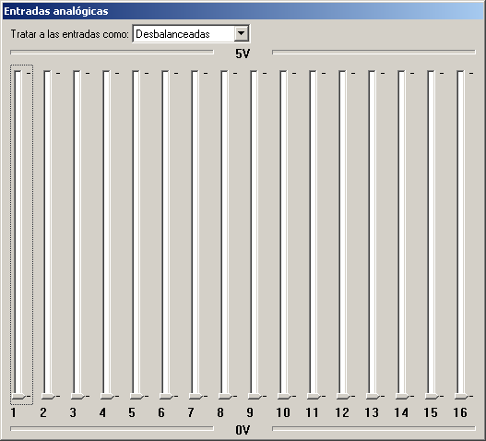

La ventana de entradas analógicas presenta al usuario 16 deslizadores, que se vinculan a las sendas entradas del hardware virtual en el emulador. El cambio en el valor de estos deslizadores causa un cambio inmediato en el valor medido por el software que corre en el emulador.

Para soportar la operación de la placa en modo balanceado, se provee en esta ventana la opción de agrupar los deslizadores en pares de entradas (positiva / negativa).

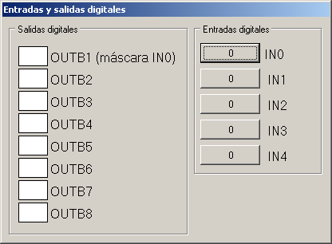

La ventana de entradas y salidas digitales muestra el estado de las salidas digitales, y permite fijar el estado de las entradas digitales. Los nuevos valores, al igual que en el caso de las entradas analógicas, toman efecto inmediatamente.

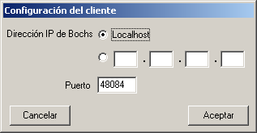

La comunicación entre la interfaz gráfica y el núcleo de emulación se realiza mediante TCP/IP (ver apartado siguiente). Por ello, y para mayor comodidad del usuario, se provee la opción de correr la interfaz en un equipo separado. La ventana de configuración permite cambiar la dirección IP a la que la GUI se conecta y con la que intercambia la información.

En el caso en que fuera necesario cambiar el número de puerto en el que el núcleo de emulación de ADQ12 espera la información, esta ventana tiene un control que permite especificarlo. Se recomienda dejar el valor por defecto: 48084.

La comunicación entre la GUI y el núcleo de emulación

El intercambio de información entre la GUI y el núcleo de emulación se realiza enviando paquetes UDP entre ambos sistemas.

Ante cualquier cambio en los valores de las entradas simuladas, el software de gui envia al núcleo de emulación un paquete UDP con el siguiente formato:

Campo | Tipo
Etiqueta | 1 Byte
Valores
  Analógicos | Array de 16 enteros (32 bits)
  Digitales | 1 Byte

El campo "etiqueta" identifica el paquete y permite al módulo de emulación de ADQ12 distinguir entre paquetes de cambio de entradas analógicas y digitales.

Asimismo, cuando el núcleo de emulación de ADQ12 recibe un cambio en las salidas digitales, envía a la GUI un paquete compuesto por un único byte que refleja el estado de los bits en el conector de salida. Estos datos se reflejan inmediatamente en la ventana correspondiente.

Software entregado

En el CD al que acompaña esta documentación, se provee el siguiente conjunto de paquetes de software:

 Emulador
Contiene el ejecutable de Bochs y una imagen de 300 MB de un disco rígido del que iniciará el sistema. La imagen de disco contiene los siguientes programas y herramientas de desarrollo:
- ADQ12U: El software original que acompaña al hardware real de ADQ12. Contiene las bibliotecas de desarrollo para diversos lenguajes y programas de testing.
- BORLANDC: Borland C / C++ versión 3.1
- TP7: Borland Turbo Pascal versión 7
- DRDOS: Sistema operativo D.R. DOS.

Para mayor comodidad, el software se presenta en un archivo comprimido autoextraíble.

GUI
En esta carpeta se encuentra el ejecutable de la interfaz gráfica.
EditDisk
El programa EditDisk permite abrir fuera de bochs la imagen de disco, y realizar el intercambio de archivos con el sistema anfitrión. Debe usarse para, por ejemplo, copiar archivos desde y hacia el disco virtual que utiliza Bochs.
Fuentes
En esta carpeta se encuentra todos los archivos de fuentes de los distintos componentes de software desarrollados
Instaladores
Contiene los instaladores para las versiones de DR Dos, Turbo Pascal y Borland C++ incluídas en la imagen de Bochs.

Uso del software

El software no tiene un programa de instalación “per-se”. En su lugar se provee un archivo autoextraíble que descomprimirá la imagen del emulador.
Una vez que se ejecuta el programa, sólo hace falta ejecutar el programa “Bochs” para iniciar el emulador.
Bochs mostrará inicalmente una interfaz de texto para la configuración del hardware virtual:

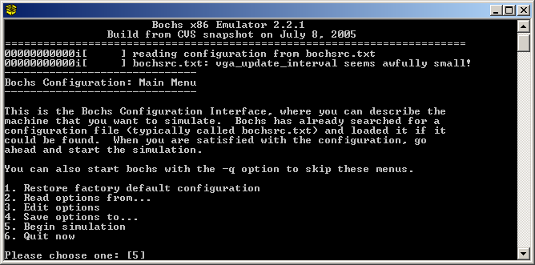

En este paso lo recomendado es presionar <Enter> para aceptar los valores por defecto de configuración.
Bochs muestra, luego, la ventana principal:

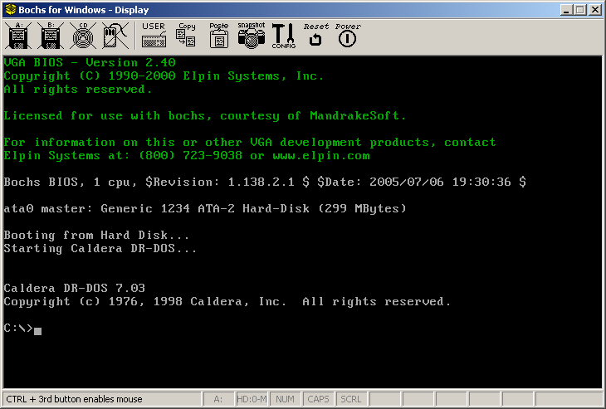

En este punto ya es posible utilizar el sistema como una computadora normal. También es posible a partir de este punto utilizar la interfaz gráfica para comunicarse con el módulo de emulación de ADQ12. El mismo puede utilizarse directamente desde el CD-ROM o copiarse a la carpeta que se desee.

